Лекція 2 ЗМІСТ МЕДІАЦІЇ
У сучасній науковій культурі прийнято акцентувати увагу відразу на специфіці поняття в якійсь сфері життєдіяльності (те, що в логіці називається видовими поняттями), минаючи універсальне – той «єдиний знаменник», який відображає якраз закономірне. Поясню це важливе положення. Припустимо, Ви прийшли займатися в школу бойових мистецтв з «нуля», нічого не розуміючи і не знаючи. І Вам з порога невиправдано починають розповідати про тонкощі майстерного рівня, коли Ви ще не готові. Ви ще не навчилися базовим загальним речам, основам, а Вам розповідають специфіку, яку будь-який новачок не зрозуміє або не відразу зрозуміє. Таке пояснення специфіки без розуміння загального, універсального, базисного – шкідливе, оскільки порушує принцип навчання від простого до складного, від загального до особливого, специфічного та конкретного (унікального та одиничного).
І навпаки, людина, яка розуміє універсальні закономірності, може їх адаптувати та застосувати у специфічній та конкретній, унікальній ситуації.
Подібна ситуація сталася і з медіацією, яка певною мірою була «приватизована» юристами у значенні досудової угоди.
Так що ж таке медіація?
У першому наближенні ми визначили медіацію як переговорну комунікацію у вирішення конфлікту за участю посередника, якого запросили сторони конфлікту. З початку зробимо загальне визначення, через яке пізніше будемо розглядати специфіку та конкретику миротворчої медіаційної діяльності.
Медіація – це звернення до посередника тих людей, які потрапили в соціальну та комунікативну пастку нездатності вирішити протиріччя між ними, за наявності бажання вирішити, невміння це зробити результативно, прагнення отримати більш високий результат, при цьому динаміка вирішення конфлікту передається посереднику.
Медіація означає добровільне включення посередника в невирішений конфлікт між людьми в їх «хочу» (бажанні та намірі), але «не можу», у їхній нездатності та ущербності у досягненні результату та компенсації цієї «ущербності» посередником, який може досягти кращого результату для сторін конфлікту.
Анцупов А.Я. та Шипілов А.І. наблизилися, на наш погляд, до адекватного відображення цієї проблеми у дослідженні внутрішньоособистісних конфліктів через структури внутрішнього світу особистості, яка перебуває у конфлікті, а саме «хочу», «треба», «можу». Нижче наведу таблицю та характеристику типів конфлікту у зіткненні цих структур. На наш погляд, «хочу», «можу» і «треба» не лише характеристики внутрішнього світу, а й впливу зовнішнього світу на внутрішній світ, і навпаки, внутрішнього світу на зовнішній світ та відносини між людьми, ставлення до світу ідей, речей, часто у складних стосунках та конфігураціях.
Структури внутрішнього світу особи, яка перебуває у конфлікті |  |  | Вид внутрішньоособистісного конфлікту
«хочу»  («Я хочу») | «треба»,  («Я повинен») | «можу»,  («Я є») | Вид внутрішньоособистісного конфлікту
 |  |  | Мотиваційний конфлікт (між «хочу» та «хочу»)
 |  |  | Моральний конфлікт (між «хочу» і «треба»)
 |  |  | Конфлікт нереалізованого бажання (між «хочу» та «можу»)
 |  |  | Рольовий конфлікт (між «треба» та «треба»)
 |  |  | Адаптаційний конфлікт (між «треба» та «можу»)
 |  |  | Конфлікт неадекватної самооцінки (між «можу» та «можу»)
Основні види внутрішньоособистісних конфліктів (Анцупов, Шипілов, 2004, С.318)

Кейс Опис конфліктів внутрішнього світу особистості (Анцуповим А.Я. та Шипіловим А.І., 2004)
1. Мотиваційний конфлікт. Один із тих, що часто вивчається, видів внутрішньоособистісного конфлікту, зокрема, у психоаналітичному напрямку. Виділяють конфлікти між несвідомими прагненнями (3. Фрейд), між прагненнями до володіння та безпеки (К. Хорні), між двома позитивними тенденціями — класична дилема «буриданова віслюка» (К. Левін), або як зіткнення різних мотивів.
2. Моральний конфлікт. В етичних навчаннях його часто називають моральним чи нормативним конфліктом (В. Бакштановський, І. Арніцане, Д. Федоріна). Розглядається як конфлікт між бажанням та обов'язком, між моральними принципами та особистими уподобаннями (В. Мясищев). А. Співаковська виділяє конфлікт між прагненням діяти відповідно до бажання та вимог дорослих чи суспільства. Іноді розглядається як конфлікт між боргом та сумнівом у необхідності слідувати йому (Ф. Василюк, В. Франкл).
3. Конфлікт нереалізованого бажання чи комплексу неповноцінності (Ю. Юрлов). Це конфлікт між бажаннями та дійсністю, яка блокує їхнє задоволення. Іноді його трактують як конфлікт між «хочу бути таким, як вони» (референтна група) та неможливістю це реалізувати (О. Захаров). Конфлікт може виникати не лише коли дійсність блокує реалізацію бажання, а й у результаті фізичної неможливості людини її здійснити. Це конфлікти, що виникають через незадоволеність своєю зовнішністю, фізичними даними та здібностями. До цього виду відносяться і внутрішньоособистісні конфлікти, в основі яких лежать сексуальні патології (С. Кратохвіл, А. Свядощ, А. Харітонов).
4. Рольовий конфлікт виражається у переживаннях, пов'язаних з неможливістю одночасно реалізувати декілька ролей (міжролевий внутрішньоособистісний конфлікт), а також у зв'язку з різним розумінням вимог самої особистості до виконання однієї ролі (внутрішньорольовий конфлікт). До цього виду відносяться внутрішньоособистісні конфлікти між двома цінностями, стратегіями чи смислами життя.
5. Адаптаційний конфлікт розуміється як у широкому значенні, тобто той, що виникає на основі порушення рівноваги між суб'єктом та навколишнім середовищем, так і у вузькому значенні – при порушенні процесу соціальної або професійної адаптації. Це конфлікт між вимогами дійсності та можливостями людини – професійними, фізичними, психологічними. Невідповідність можливостей особистості вимогам середовища або діяльності може розглядатися як тимчасова неготовність, так і нездатність виконати вимоги, що висуваються.
6. Конфлікт неадекватної самооцінки. Адекватність самооцінки особистості залежить від її критичності, вимогливості до себе, ставленню до успіхів та невдач. Розбіжність між претензіями і оцінкою своїх можливостей веде до того, що у людини виникають підвищена тривожність, емоційні зриви та ін. (А. Петровський, М. Ярошевский). Серед конфліктів неадекватної самооцінки виділяють конфлікти між завищеною самооцінкою і прагненням реально оцінювати свої можливості (Т. Юферова), між заниженою самооцінкою та усвідомленням об'єктивних досягнень людини, а також між прагненням підвищити претензії, щоб отримати максимальний успіх, і знизити претензії, щоб уникнути невдачі (Д. Хекхаузен). Крім того, виділяють невротичний конфлікт як результат «простого» внутрішньоособистісного конфлікту, що довго зберігається.
[Анцупов А.Я., Шіпілов А.І., 2014, с.318-320].
У розгляді «хочу», «можу» та «треба» як домінуючих систем орієнтації слід враховувати і спрямованість логіки відносин людини із соціальним світом, ставленням до життя.
Тому звернемося до відмінностей у логіці ставлення до життя, яка визначає напрямок розвитку людей і безпосередньо пов'язана з медіацією.
Логіка намірів передбачає егоцентризм, припущення про напрямок дій, виходячи з власної автономності, незалежно від навколишнього світу. Основною категорією є «намір», у якому мірою є власне «его», відображене у процесі «хочу». Проблема в тому, що «хочу» як спрямованість мінлива і змінюється залежно від зміни фокусу уваги людини. Ця мінливість пов'язана і з імпульсивністю бажань людини, які, власне, не лише визначають наміри, а й пов'язані з мінливістю значущості бажань їх цінності, оскільки в намірах переважає суб'єктивність. Суб'єктивність має такі визначальні характеристики як раціональність, дієздатність, рішучість, воля, цілепокладання. Так ось наміри якраз і виступають як нереалізована суб'єктність, що часто створює ілюзію дієздатності, в припущенні людини про відсутність зовнішніх сприятливих умов або їх незначності.
Звичайно, наміри можуть бути не домінуючою, а складовою вимог, напрямом орієнтації суб'єкта в майбутнє, у цьому випадку наміри співвідносяться із зовнішнім середовищем та обставинами і автономність набуває рис сталості та стійкості до впливів зовнішнього середовища. Автономність проявляється як здатність утримувати довгострокову мету та курс дій.
Враховуючи ці закономірності, можна закцентувати увагу на тому, що наміри є лише формуючою логікою автономії неавтономної людини, яка прагне самовизначитися у світі. При цьому наміри можуть так і залишитись намірами, збільшивши в людини незадоволеність своїм життям, образами та перекладанням відповідальності за виконання своїх бажань на інших людей.
Логіка намірів завжди слабша за логіку обставин, оскільки обставини в житті людей є відображенням об'єктивних процесів, які дуже рідко керовані людиною і точно визначають суб'єктивні бажання та наміри.
Логіка обставин (визначена категорією «треба») визначена зовнішніми об'єктивними факторами та умовами, а також соціокультурними нормами і правилами, які мають більшу силу впливу, ніж мінливі наміри, а отже, часто сприймаються важливіше за власну автономність та цілепокладання. Просте і некоректне питання: «Якби від знань або просто від відвідування лекцій залежали Ваше чи Ваших близьких життя і смерть, хіба б Ви пропускали б заняття?». Об'єктивні умови, що загрожують життю та смерті, точно важливіші за Ваші наміри. Саме тому логіка обставин сильніша за логіку намірів, логіку «хочу».
У центрі логіки обставин знаходиться гетерономність визначення життя людини зовнішніми умовами, залежність від них. Гетерономна логіка вірить лише у провидіння, але не у власні сили, шукає лише знаки долі, але не організовує своє життя. Як один здібний, але гетерономний студент сказав, я вірю лише у провидіння, тому напружуватись і готуватися до перемоги не буду. І така обстановка триває доти, доки обставини не змушують цих людей діяти. При цьому, якщо обставини припиняють діяти, інерція дієздатності подібних людей загасає, адже з'являються нові пріоритетні обставини від яких вони залежать.
Логіка розв'язання задач має категорію «можу». Розв'язання задач є процесом досягнення навичок, а значить того, що визначає, що людина може. Кожна розв'язана задача збільшує сферу «можу», дієздатність людини в об'єктивному, в обставинах. У логіці розв'язання задач наміри перетворюються на цілепокладання та діяльність, котра здійснюється в конкретно-історичних умовах.
Іншими словами, логіка розв'язання задач потребує рішучості, волі, цілепокладання, дієздатності, творчості – всього, що визначає людину як суб'єкта, здатного пізнавати та здійснювати практичну діяльність, долаючи, коригуючи чи здійснюючи наміри; долаючи, керуючи чи оминаючи обставини.
Саме логіка розв'язання задач є результатом зняття протиріччя логіки намірів та логіки обставин. У цій логіці людина постійно вирішує протиріччя автономності та гетерономності за допомогою холіномності, своєї цілісності в дієздатності або в теономності, в інкорпорації «Бог не має інших рук крім наших» і «Бог у серці». Нагадаємо, інкорпорація теономності призводить до зняття суперечності Каїна та Авеля в дорозі Мойсея, про психологічні засади якого яскраво писав Леопольд Сонді.
Логіка навчання характеризує категорію «знаю та розумію» що і як робити. Саме на освоєння знань та розуміння розв'язання задач вона спрямована. Логіка навчання проходить етапи:
етап теоретичного знання, пояснення того, як треба робити і для якого результату,
практичний етап: вміння – «давай спробуємо разом застосувати знання», та навичок – «тепер ти знаєш і вмієш настільки, що сам можеш це зробити, результативно застосувати знання та вміння, реалізувати свою навичку».
При цьому, на наш погляд, необхідно ці структури розглядати не лише у внутрішньоособистісному конфлікті, а й у міжособистісних та організаційних конфліктах. Специфіка мого дослідження полягає саме в тому, що основний глухий кут соціальних відносин пов'язаний з тим, що існують різні мотиви «хочу» і соціальні вимоги «треба», але немає навичок, умінь і знань, що визначають «можу». Саме тому медіація у соціально-комунікативних відносинах у невирішеному конфлікті є засобом делегування «можу» третій стороні, оскільки існує «хочу» та «треба» і є прагнення виходу на інший якісний рівень відносин конфліктуючих сторін – угоду.
До того ж «хочу» у структурі внутрішнього світу є механізмом запитання до світу, «треба» запитанням світу до людини, «можу» є механізмом узгодження відносин людини із зовнішнім світом, його перетворення та перетворення себе. Саме тому механізми «можу», саме в логіці розв'язання задач, стають механізмами вирішення та врегулювання відносин людини та світу, в якому медіатор стає як зараз модно називати «на аутосорсинг». Медіатор має бути знаючою і вміючою людиною, професіоналом у конфліктних умовах, а значить люди та світ мають медіатору довіряти. Медіатор повинен мати авторитет і силу знання.
Розглянемо базові кейси з образами медіаторів у культурі. Перший кейс пов'язаний з казковим архетипом Кота в чоботях, що має яскраво виражене «тіньове» значення, слабкого, що переграє силу. Другий кейс розглядає образ Тесея, як влади та сили, що вирішує медіаційні завдання у творі «Благаючі». Третій кейс розглядає медіаційні завдання при включенні однієї сили до іншої при формуванні загальнодержавної системи. Цей образ використовувався у прототипі медіації у географічних відкриттях та експансії. Мова йде про міф про Енея.

Кейс Казковий архетип «Кота»
У різних науках по-різному досліджуються комунікативні посередники у переговорах. Одним із таких образів є шахраї, хитруни, ошуканці, яких часто поєднують поняттям «трикстера». Вони пов'язані «явленим» і «тіньовим» проявом архетипу Гермеса.
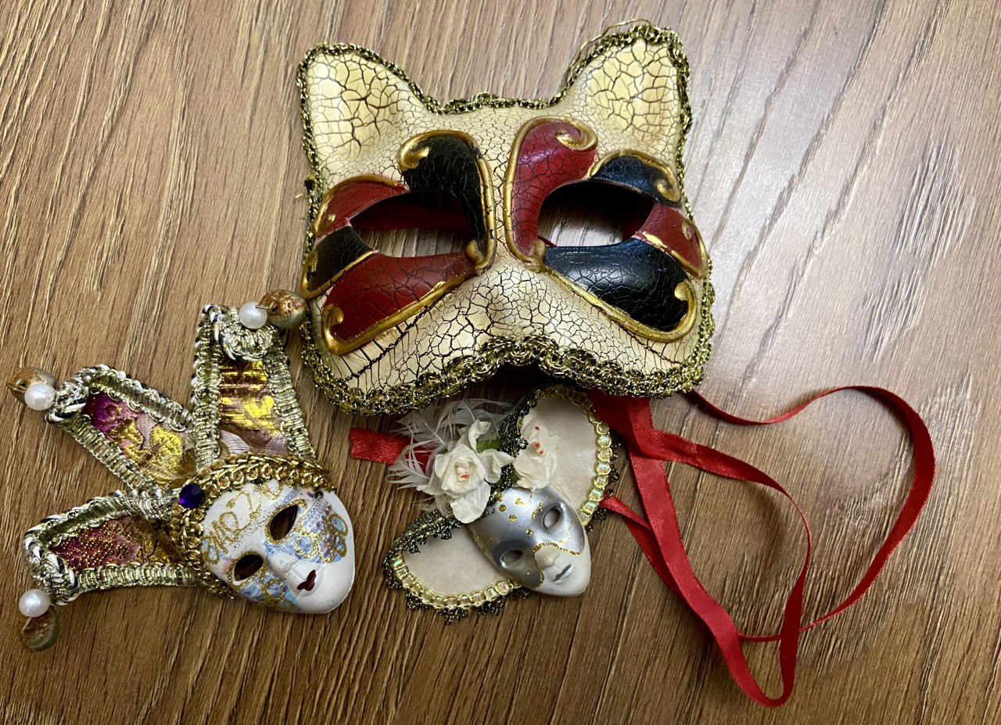
Венеціанська маска Кота. Фото М. Лепського.

Так у кримінальній традиції вони часто розглядаються в образі Кота. Наведемо кілька відомих та популярних образів Кота. Перша історія про те, як старий китаєць подарував Венеціанському дожу кота, який переловив усіх мишей, що гризли запаси та книги Венеції. Дож сприйняв кота, який позбувся мишей, як найцінніший подарунок. Інший китаєць вирішив обміняти прекрасний шовк у «простодушного» дожа на найдорожчі цінності Венеції і … отримав найцінніше – Кота.
В даному випадку Кіт розглядався як предмет переговорів, цінність якого – збереження запасів та носіїв знання, а також різниця оцінювання важливості владою та торговцями. Ця досить «заїжджена» легенда не виключає того, що сама маска «Кота» є дуже потужним венеціанським образом переговорника, причому на цій масці часто зображувалися ноти. Це пов'язано з легендою про кота Ніні, який відвідував кафе у Венеції «Caffè del Frari» поблизу площі Святого Марка, і справив враження на великого композитора Дж. Верді, російського царя Олександра ІІІ, Папу Римського та Імператора Ефіопії. Причому Дж. Верді кіт вивів із творчої безвиході. Про це була написана дитяча казка Марі Нетері (Mary Nethery) та Джона Мандерса (John Manders) «The Famous Nini: A Mostly True Story of How a Plain White Cat Became a Star».
Нагадаємо, музика в середньовіччі і Новий час розглядалася як число в часі, що протилежно геометрії, число в просторі.
Маска Кота завжди розглядала образ сміливого впевненого маніпулятора, який успішно вирішує в екстремальних умовах спеціальні завдання. Наведу як ілюстрацію культову для дітей казку Шарля Перро «Кіт у чоботях». Вражає мотивація персонажа Кота у вірності господарю як переданого у спадок молодшому синові (здавалося б, без прикладного значення), нарівні з млином (виробництвом) залишеного старшому синові, віслюком (транспортним засобом для забезпечення виробництва) як спадщини середньому синові. Стимулом дій стала фраза недостатньо підготовленого молодшого сина: «зробити із кота пару рукавичок».
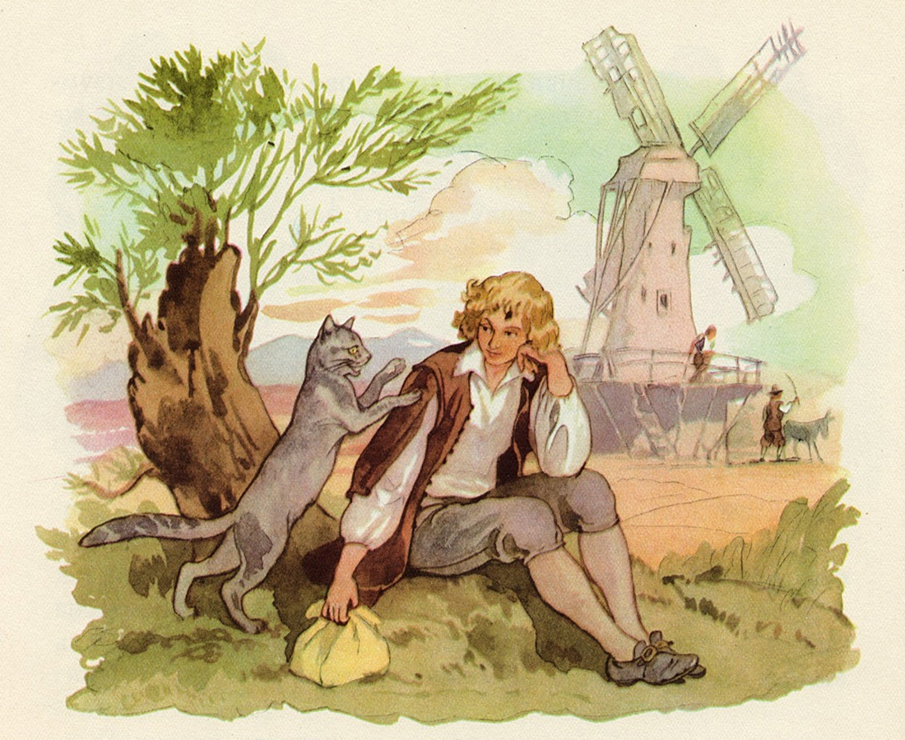
Ілюстрація до казки "Кіт у чоботях" художника Дехтерьова Бориса Олександровича
Специфіка сюжету:
Перше, Кіт вів переговори з господарем про виграш часу у господаря і за сюжетом цей час – більше року для розвитку подій.
Друге, Кота в чоботях (ознака елітності у маскуванні) пускають до палацу.
Третє, Кіт працює довгостроково – рік носив королю подарунки.
Четверте, Кіт задовольняє своїми рішеннями потреби короля, насамперед, успішно видати заміж свою дочку.
П'яте, Кіт зміг переконати селян казати неправду про власність «маркіза Карабаса».
Шосте, Кіт організував зустріч – подію уявного пограбування маркіза, результатом якого є отримання по-королівськи гідного одягу.
Сьоме, перемога Котом грубої та чарівної сили – велетня, якого Кіт взяв «на слабо» на рольову провокацію «чи можеш?». Що закінчилося сумно для велетня, який після страшного лева перетворився на зручну для Кота мишу, яка була з'їдена. Власність велетня Кіт передав своєму господареві.
Не менш цікавою є результативність «медіації Кота» загалом:
король придбав гідного чоловіка для своєї дочки з пристойною власністю;
господар Кота став чоловіком королівської дочки з пристойною власністю від велетня та званням маркіза;
Кіт жив приспівуючи, спілкувався з королем як шановний придворний.
Кіт часто уособлював кримінальну професію шахрая, гравця. Він мав такий інструментарій:
1. Комунікативні маніпуляції, шахрайство, мистецтво переконання.
2. Сценарні навички перетворення та організації подій.
3. Вирішення завдань (задоволення потреб та інтересів) основних дійових осіб, навіть у діях на межі життя та смерті.
4. Ведення переговорів з різними соціальними верствами та психотипами, перетин різних середовищ зі своєю статусно-рольовою визначеністю.
5. Ініціативність, інтелект, рішучість в організації подій та їх послідовності в управлінні часу як короткостроковому, так і досить тривалому. Вирішення завдання більше 367 днів (з яких 365 днів пішло на формування відносин із верховною владою).
Казковий архетип Кота вражає. Цей архетип є тіньовим. Про це свідчить і образ кота Бегемота, підручного Воланда в «Майстері та Маргариті» Михайла Булгакова, де інструментарій персонажа практично повністю збігається з образом Кота в чоботях, який служить помічником головної тіньової фігури, а не просто вирішує завдання «позитивних персонажів» за рахунок негативного персонажа велетня, до якого застосовані точно неправові заходи.
Читачі можуть самостійно зіставити ці образи.
Тіньова, витіснена із соціально-нормативної частини суспільної свідомості роль Кота дуже затребувана у культурі. Так «шляхетні шахраї» порушують правила суспільства і влади, переграють грубе насильство та владу сили хитрістю та комунікативними навичками, сміливістю та рішучістю. Образ «Кота» дає шанс виграти у велетнів та людожерів з їхнім соціальним статусом та міццю, чи то людожер у казці Шарля Перро, чи радянські спецслужби у Михайла Булгакова. У цьому образі є бажання перемоги розумної дитини над грубими дорослими, маленької людини з інстинктивним тваринним прототипом над владою та статусними відносинами. При цьому Кіт вирішує завдання «хочу», але «не можу» інших значущих дійових осіб за рахунок комунікативних навичок свого «можу».
Цей казковий архетип активно використовувався та використовується у кримінальній традиції.

Кейс міф про Тесея, за твором Евріпіда «Благаючі»
(опис ґрунтується на перекладі Інокентія Анненського).
Вивчаючи важливі соціальні процеси, дуже часто доводиться звертатися до історичної спадщини, добре, коли «дбайливо збереженої». Це «дбайливе зберігання» не тільки пов'язане з тими, хто зберігає «архівності», кодифікуючи та ведучи облік, а й з тими, хто досліджує соціальні процеси, їх універсальні та конкретні механізми, «як історії, які навчають». Тому звернення до дослідження медіації як посередництва в переговорах звертає нас до дослідження образів дій в історії, які мають серйозне значення в демонстрації механізмів ведення переговорів.
Спробую переказати сенс змісту досить коротко, оскільки завжди можна звернутися до першоджерела та зробити власні висновки. На мій погляд, такою «навчальною історією» є твір Евріпіда «Благаючі». Евріпід використовував художні засоби відповідно до театрального мистецтва свого часу. У цьому творі описуються події після «Повстання сімох проти Фів», коли сім аристократів повстали та їхнє повстання завершилося поразкою. Переможці не дозволили рідним поховати змовників та викинули під стіни трупи організаторів повстання та їхніх прихильників. Таке ставлення до загиблих супротивників порушували традиції «еллінського світу».
Цар Аргоса Адраст (його ім'я означає «той, якого не можна уникнути») разом з матерями загиблих звертаються до Ефрі, матері Тесея, яка організувала зустріч із Тесеєм, своїм сином. Вони благали Тесея відновити справедливість і поховати загиблих.
Оповідання ведеться у кількох лініях:
Перша лінія розповідає причинно-наслідкову подійність. Прохачі, вмовляючи Тесея, розповідають попередні події як опис ситуації прийняття рішення «без стогнань, з однією стежкою думки». Усвідомлення помилок «згубного походу», де «бич війни важкий і нещадний» та часткове виконання оракула Адрастом. Звернення до Тесея та до міста Афіни як посередника переговорів із переможцем. «Я не судді шукав, афінський царю, коли до тебе я йшов: бідою застигнутий, сподівався на допомогу я, лаяти, – чи дорікати нам – зайве». Пізніше матері загиблих змовників переконують мати Ефру, а вона переконує Тесея стати посередником за підтримки міста Афін. Її слова мають потужність переконливої сили:
«Не жертвувати ж правдою страху нам,
Що хтось засудить нас за зухвалість!
Стережися, чи не робиш ти
Помилки, царю Тесею, коли не хочеш
Відновити їхню честь. Я не боюся,
Щоб у чомусь іншому Тесея дорікнули.
Коли б ще вступитися мав би
Ти за людей, що образи не бачили,
Мої слова зайві були б. Тут
Я говорю про славну справу. Страху
Не знаю я, коли тебе кличу
Проти чоловіків, які заважають
Вбитому бути похованим; силою
Заступися за них і еллінський закон
Від зухвалих рук врятуй, Тесею. В охороні
Божественних законів вся надія,
Вся сила міст.»
Далі слідує пропозиція Тесея тирану Кадми через посередництво герольда:
«Чимало країн з тобою оминуло
Афінське рішення.
Послужи нам
І за межею Асопа. Там тирану
Пихатому Кадмеї ось слова
Тесеєви: «Віддай для поховання
Аргоські тіла йому. А наше
Твоєї послуги місто не забуде, –
Поваж його, як лагідний сусід».
Послухають – поспішай назад, відмовлять –
Так ось тобі друга промова: «Гостей,
Але з списами та зі щитами чекайте».
(Звертаючись убік, звідки прийшов.)
Там, біля струмка, що «Пляскої краси»
Закликає поголос, у справності стоять
Мої війська – йде перевірка взводів.
Ну... громадяни не сперечалися... Навпаки,
Бажання моє передбачивши,
Вони похід вирішили самі...»
Але його герольд не встиг виконати доручення. Тесей отримав відмову від Креонта, через герольда, посланця від Фів, від тої сторони, що перемогла та яка відчуває «силу, сп'янілу успіхом».
«Тесей
Я поховаю тіла. Я віднесу
Їх із берегів Асопа. Розумієш?
Герольд
Наважившись на міцний бій спочатку.
Тесей
Не вперше, зауваж собі, наважуся...
Герольд
Чи таким батько тебе породив,
Що одного на всіх Тесея вистачить?
Тесей
Лиходіїв, так. Ми добрих не стратимо.
Герольд
Спокою немає від вас, і цар, і місто!
Тесей
Якщо без боротьби і щастя не здобути.
Герольд
Що ж! Випробуй, чи покійні ниви Спартов?
Тесей
Чи від змія піде військовий запал?
Герольд
Випробуєш. Поки ж, мабуть, молодий.
Тесей
Пихатістю своєю, все одно,
Ти не розсердиш їх. Але чи не час
Із запасом слів порожніх та додому?
Ми ні до чого прийти не можемо.
Герольд іде у чужий бік.»
Тесей визначивши роль посередника, як такого, хто відновлює справедливість, бореться з тією стороною, яка не відповідає правді та закону Еллади. При цьому він не включає до союзників Адраста, – «не змішуючи удачу, з тими, хто зробив помилку та програв».
«(Адрасту.)
Ти ж, аргосецю,
Залишся тут. Заважати ми не хочемо
Твоєму успіху з нашим. Зі славним військом
І не безславний сам іду тепер
На власне щастя.
Хто за правду
Стоїть, тому одне лише потрібне – з ним
Безсмертні щоб були. Бог та Правда
Одні дають перемогу. А без бога
І мужність не врятує людей.»
Битва афінського війська Тесея з військом Креона завершується перемогою Тесея і його наказом не грабувати місто, лише поховати повсталих. Вісник повідомляє Адрасту про результат битви та підготовку до поховання тіл змовників і передачу їх сім'ям.
Друга лінія: у сюжеті це роль вищих сил «вищого Я» Богів та їх вісників. Так Адраст і повстання сімох проти Фів програли, оскільки основою було невірне трактування волі богів як помилка Адраста. Посередниками Богів виступали оракул і сила міста, демократія та опора на середній клас, а не засліплення розуму в прагненні до влади та грошей і в пристрасті молодих, у бажанні бути розумнішими за Бога зрілих (хибний розум).
«А коли
Загадкою ми збентежені, віщун
Приходить на допомогу та політ
Тлумачить нам пернатих чи вогню
Пророчі знаки. Це бог
Порядок нам такий встановив.
Але люди є, які, гордині
Давши засліпити розум, бути розумнішим
За Богів хочуть. І ти з їхнього десятка,
Мабуть, цар Адресат, ти – хибний розум.
Ти дочок за чужинців видав,
Оракулу слухняний; значить, ти
У богів вірив, якщо навіть чистий
Не побоявся будинок свій заплямувати,
Внісши в нього гріхи чужі. Розумний
З невинністю пороку не дерзне
Соединить: он только чистым руку
З'єднати: він тільки чистим руку
Наважиться подати, а хто долю
Зі злочинними зв'язав, будь навіть серцем
Він чистий, суду богів той тремти!
Його вада в падіння захоплює.
Але далі?.. Коли ти починав
Війну та мова віщунів загрозою
Над Аргосом звучала, про богів
Чи подумав ти, царю? Чи не ти в прірву
Захопив свої війська?
Ти говориш,
Що молодь тебе збивала: битви
Честолюбний вимагав їхнього запалу.
Він про права та користь громадян думати
Не дозволяв тобі. З молодих
Вождів один прагнув до блиску, владою
Інший полонений - простору для своїх
Шукав пристрастей, а третій жадав грошей,
Але як народу, це їх
Чи не займало занадто. У державі
Три класи є: по-перше, багатії,
Для міста від них немає користі, їм би
Лише для себе якомога більше. Але небезпечні
І бідняки та чернь, коли своє
З загрозою піднімають на заможних
Отруєне жало, підмовам
Слухняний витій. Лише середній клас
Для міста опора; він законам
Підкорюється і владі.»
Розглядається і прокляття Едіпа, що лежить на Фівах.

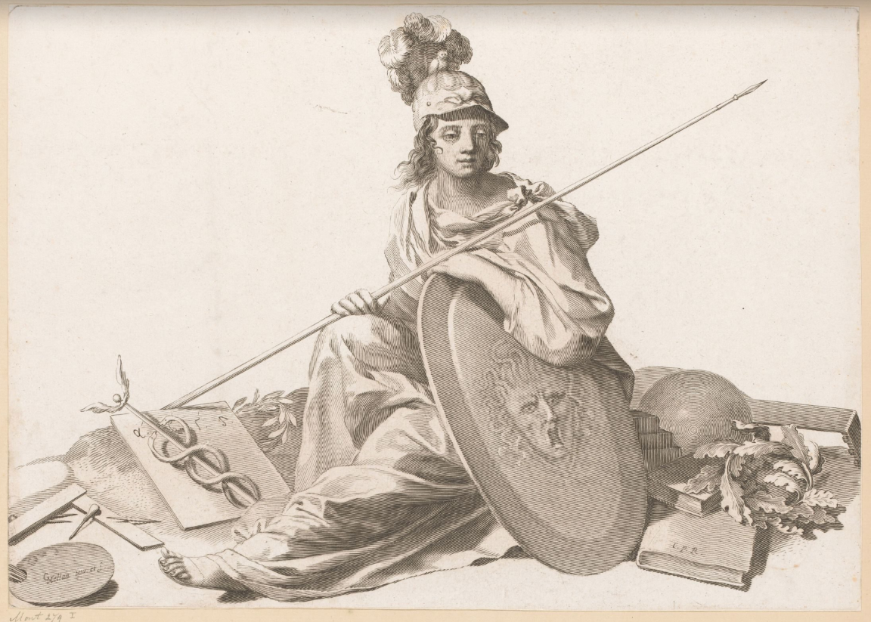
Алегоричне зображення з Мінервою між книгами та матеріалом для живопису та гравюри, Клод Меллан, 1608 – 1688 рр. Рейксмузеум, Амстердам
Заклик Тесея пам'ятати добру справу та передачу тіл зупиняє Афіна, яка вчить героя, як треба зберігати домовленість через сакральне, освячене Богами, через клятви та фіксацію їх у Дельфійському храмі, а також через ритуал, запропонований Афіною: котел, кров жертовних тварин, видобуток Алкіда – триніжок, де буде накреслена клятва, довгий меч, через топографію – поле та перехрестя, присвячені Богам у напрямку Афін.
«Афіна
Спершу, Тесею, виконай промову Афіни,
Для міста корисну. Ти прах
Чи не надто віддати поквапився
Аргосцам цим молодим, щоб вони
Перенесли його до себе? Спочатку,
Замість праць народу і своїх,
Ти клятву з них візьми. Клянеться ж нехай
Адраст – він цар і за країну відповідає.
А клятва в тому, що Аргос ніколи
В афінські не вторгнеться межі,
І якби хтось вступити задумав, він
Зі зброєю в руках заважати зобов'язаний.
А переступи він клятву і на вас
Піди війною – так самому ж на загибель.
Нехай у цьому присягнеться. Далі – кров
З жертовних тварин збереш ти
У особливий котел. Тобі котел
Той вкажу. Коли від попелу Трої
Алкід до справ переходив іншим,
Він дав тобі здобич, щоб її
Ти присвятив на вогнищі Дельфійському.
Триножник був мідний. Досі
Ти не відсилав його. У ці надра
Дай вівчій крові стекти, а клятву ти
На міді накреслиш. Аполлону
Потім ти дар Геракла перешлеш,
І в пам'яті у еллінів присяга
Залишиться Адрастова міцніше
Закріплена Дельфійцем. Меч, яким
Вівець колов для договірної жертви,
Закопати потім ти мусиш, де семи
Вогнищних куп чорніти залишилося вугілля,
Щоб, якщо на Афіни дерзновенно
Аргосець встав, - підвівшись, довгий меч
Прогнав його збентеженим. Після кістки
Спалені віддаси їм. Поле те ж,
Де їхні тіла пожерло полум'я, богу
Ти присвятиш: шляхи схрестилися там,
Але головна дорога веде до Істму.
Все для тебе, Тесею.»

Безумовно Тесей виконав разом із фіванцями волю Афіни:
«Тесей
Володарка Афіна, я з волі
Твоїй не вийду. Ти завжди на шлях
Мене прямо виводиш. Я присягою
Зв'яжу аргоського царя. Лише ти
Не залишай порадою нас. Твоєю
Ми милістю благополучні, Діва.»
Виконання волі Афіни Тесеєм багато в чому контрастує з рішеннями Адраста, неправильним трактуванням оракула, свавільним рішенням, що суперечить передбаченню Амфіараю, який був проти перевороту.
Підсумовуючи, відзначимо лише базові значення:
1. Своя сюжетність є в переконанні про посередництво Тесея – яка описана докладно і зі знанням справи. Переконання ведеться через матір і безпосередньо через царя, який просить разом із народом, матерями та дітьми вбитих. Переконання здійснюють через славну справу справедливу та відновлюючу закон, при цьому Тесея підтримує встановлений богами порядок, сім'я (насамперед, мати) та місто. При цьому результатом дій міста є збільшення політичної могутності Афін як захисника законів Еллади та обґрунтування на всій території Еллади пріоритету демократичної форми правління та опори на середній клас.
2. Основними посередниками, що вплинули на результат медіації Тесея, були герольди (Афін та Фів), вісники для учасників конфлікту (наприклад, Адраста), оракули та віщуни – вісники Богів, а посередником у договорі афінян та фіванців – богиня мудрості Афіна, яка формує ритуал фіксації договору.
3. У медіації визначені істинні сили та хибні:
Істинна сила представлена у цьому кейсі міфологічної медіації як образ та складання дій посередника:
сакральна влада (Бог, правда, воля Богів, менторство мудрості Афіни);
людська сила – мужність, героїзм та сміливість;
сила підтримки сім'ї (насамперед матері Ефедри);
міська сила (з опорою на середній клас та воїнів-гоплітів);
сила молодості як виховання нащадків та передача їм спадщини;
сила нещасть (Адраста) як сила благаючих, які піднімають значення та міць тих, хто відновлює справедливість;
сила сакрального договору.
Хибні сили визначено у цьому творі як:
самовільна інтерпретація волі Богів;
хибний розум, як спроба ставити свої бажання вище за волю Богів;
юнацький запал у прагненні до влади, грошей та у пристрасті молодих;
тиранія та влада одного як форма політичного правління, яка веде до концентрації ресурсів тираном та позбавлення ресурсів молоді, а значить деспотичне протистояння молоді через страх;
посилення через злочинців як розділення долі з їхніми гріхами;
хибною силою міста є опора на багатих і на чернь, як на егоїзм та імпульсну агресію натовпу.
Зрештою сила права та аргументів може вирішитися божественною, міською та військовою силою.
4. Процес медіації розглядається як відновлення справедливості, а не розграбування і захоплення, не як осуд (як неупереджений арбітраж), не як «не змішування удачі з однією стороною конфлікту» не з тими, хто благає, «які вже зробили помилку та програли» і не з тими, хто чинить несправедливість у «сп'яніння своєю перемогою» та гордині.
5. Структура медіації влади Героя має великий обсяг смислів і дій, учасників і подій, тому договір не зводиться до обіцянок, а фіксується на найвищому, в міфології – сакральному рівні.

Кейс Міф про Енея в Лації

Передісторія, чому я зацікавився цим міфом і чому він став кейсом для ілюстрації у вивченні медіації. З міфом про Енея в такому контексті ми, професор Максим Лепський та кандидат політичних наук, доцент Наталія Лепська, зіткнулися в Амстердамському дослідному рейді 06.08.2021 – 13.08.2021 у Рейксмузеумі (Державному музеї) Амстердама. Рейд був спрямований на дослідження експансіоністських механізмів голландської Ост-Індської компанії, створеної у 1602 році та її «дочірнього підприємства» – Вест-Індської компанії.
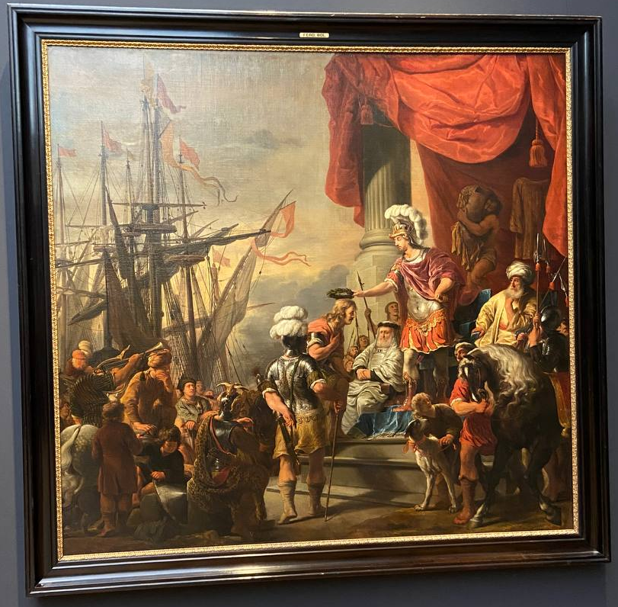
Фердінанд Бол (1616-1680). Еней при дворі Латіна. Датується 17 століттям. Фото М. Лепського. Рейксмузеум (Державний музей) Амстердам.

Адміралтейство замовило у Фердинанда Бола дві картини: «Консул Тіт Манлій Торкват наказав обезголовити свого сина» і «Еней при дворі Латина». Сюжет цей пов'язаний з успішною дипломатією та переговорами, тріумфом троянців на нові землі. Успішні переговори Енея привели не тільки до поселення троянців в області Лацій, стародавньої області Італії, що лежить на південь від Тибру, але й надалі Еней, одружившись із дочкою Латина, став його спадкоємцем. У ХІХ ст. Джекоб Еббот узагальнив і чудово описав легенду про Енея при дворі Латіна [Джекоб Еббот, 2004, с.99-116].
Отже, якщо перша картина про Консула Тіта Манлія Торкватка була пов'язана з образами ієрархії, підпорядкування та дисципліни, то друга картина про Енея демонструвала успіх переговорів та створення нового міста (Рима) на території іншої держави минулою ескадрою. Оскільки механізми голландської експансії показали свою ефективність і замовлення Адміралтейства було наочним матеріалом для морської еліти, ми вирішили уважніше поставитися до давньої міфологічної моделі переговорів та медіації.
До цього про Енея було відомо скоріше з римської легенди у досить усіченому варіанті, а в нас в Україні більше знають за гумористичним твором Івана Котляревського «Енеїда», виданого в Санкт-Петербурзі 1798 року. З «Енеїди» практично всі згадують перший рядок: «Еней був парубок моторний», іноді, правда, на цьому, мабуть, і все.
Отже, навіщо потрібен цей міф? Цей міф насамперед «розпаковує» дуже важливий момент відносин тих людей, які прибувають на чужу територію і змушені вести переговори з владою та місцевим населенням. Але все по черзі.
Наскільки відомо про Енея – це, по-перше, один із героїв Трої, сторони, яка програла. До речі, Еней один із небагатьох героїв, який вижив у поєдинку з Ахілесом і навіть не був поранений. У їхній битві спис Ахіллеса, пробив повністю щит Енея, але його самого не зачепив. Еней усвідомив усю міць супротивника. Ахіллес, який активно напав на Енея, міг би вбити його, якби не втрутилися Боги. Так, Нептун зробив туман і Еней успішно втік непереможеним.
Не менш цікава легенда про Енея, пов'язана з тим, що він був сином Афродіти (в римському варіанті Венери), яка врятувала його накривши покровою, а сама була поранена, бо була без покрови.
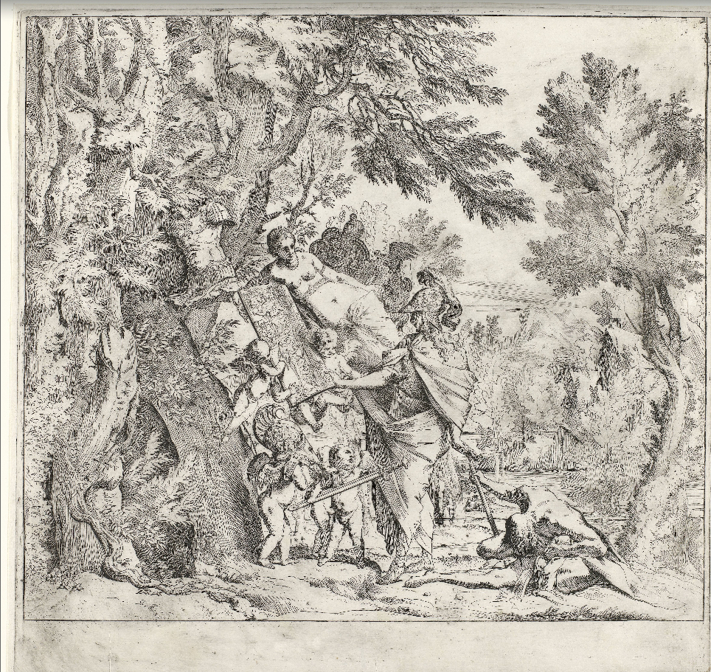
Венера дає Енею обладунки, П'єтро Теста, 1640 р. Рейксмузеум (Державний музей) Амстердам.
До речі, думаю, що тут існує взаємозв'язок між релігійними образами покрови Пресвятої Богородиці та образом покрови Афродіти (дружини Марса), яка прикриває свого сина покровом захисту. Українські козаки взагалі мали культ Покрови Пресвятої Богородиці, і відповідні чудеса порятунку «лицарів». Безумовно, міф про покров та захист як невразливість пов'язана з міфами про великих воїнів: Ахіллеса, якого викупали в потоці невразливості (тримаючи за п'яту – точка вразливості); Зігфрідом, у якого під лопатку прилипнув листок (місце вразливості). У кожного героя виявилася своя «п'ята» чи слабке місце.
У Енея такою п'ятою була сім'я. Еней після поразки та всіх сумних подій з Троєю був змушений тікати. Боги йому допомагали, але, на жаль, він зміг вивести лише батька та сина, дружина його загинула, але супроводжувала, за легендою, його вже у вигляді не людини, а духу.
Далі були подорожі, близько трьох років вони блукали. Перетинаючи Середземне море, пройшли Сицилію, і нарешті вони прибули до Лацій.
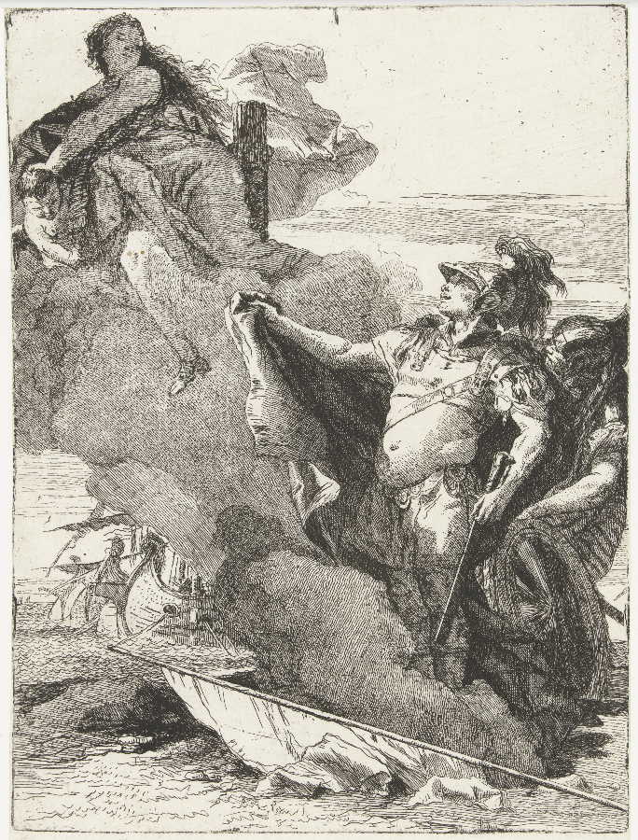
Венера вказує Енею та Ахату шлях до палацу Дідони, Джованні Доменіко Тьеполо, по Джованні Баттіста Тьеполо, 1757 – 1760. Рейксмузеум (Державний музей) Амстердам.
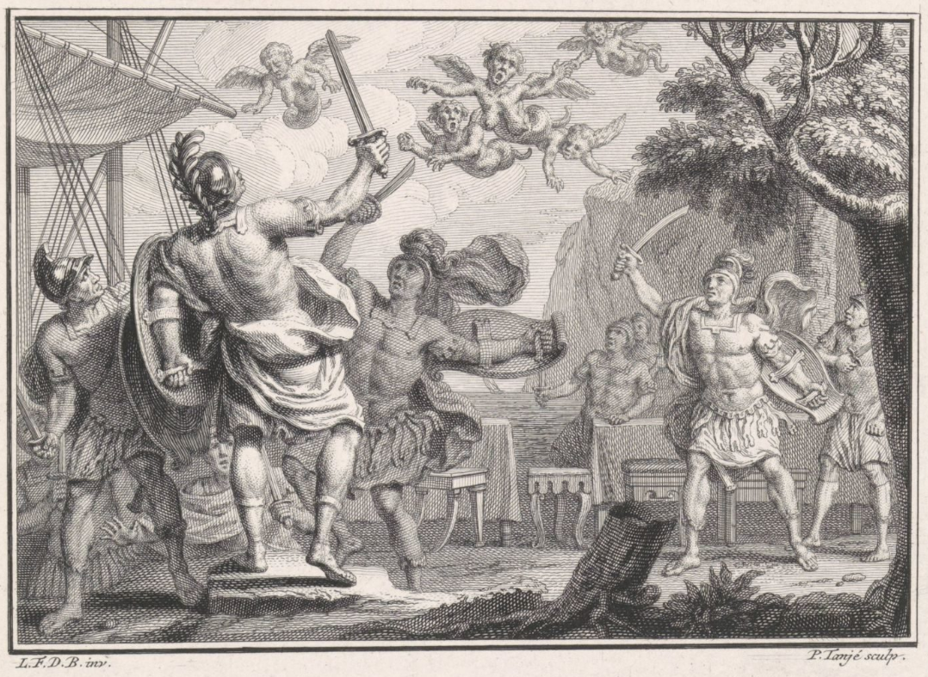
Еней та його люди борються з гарпіями, Пітер Танже, за мотивами Луї Фабріціуса Дюбура, 1746 р. Рейксмузеум (Державний музей) Амстердам.
Лацій – це назва стародавньої області в Італії, що лежала на південь від Тибру. Коли Еней зі своїм флотом прибув туди, там було незалежне царство, де правив Латин – так звали місцевого царя. І ось місцевість вздовж берегів Тибру, а згодом на цьому місці виник Рим, була досить цікава, мальовнича, з пастухами, із землеробами та мирними людьми, причому за походженням, як вказували в легендах, вони були греками. Що, власне, й насторожило прибулих, бо знали, що греки були досить підготовленими воїнами.
Еней споряджає розвідників та готує своїх переговорників. Спочатку було направлено розвідників для вивчення каналів і течії Тибра, і навіть для дослідження місцевості. Розвідка прошерстила територію греків, вивчила яке населення, політичну обстановку і, як ми б зараз сказали – військову, політичну та економічну географію: де базові поселення та міста, де центр, де столиця.
Після всіх необхідних приготувань, починаючи від церемонії жертвопринесення, підготовки укріпленого табору, розвідки каналами, Еней сам готував посланців-переговорників. Він спорядив їх сам, особисто підготував як вести переговори, як рухатися і говорити, підготував безліч дорогих подарунків. При цьому він враховував те, що жінки, які були на кораблях, навіть спалили частину кораблів, щоб залишитися на землі і припинити подорож.
Прийшовши до міста, посольство зустрів цар Латин, який уже знав про чужинців. Коли були проведені переговори, він підтримав думку про поселення доброзичливих та щедрих чужинців, які опинилися у складній життєвій ситуації. Цар мав і свій інтерес, оскільки він перебував у стані війни зі своїми супротивниками. Він хотів використати силу прибулих для того, щоб перемогти своїх супротивників-рутулів, посилити міць новою силою, яка прийшла ззовні, і яка ще й від нього залежить. Другий інтерес, який стимулював Латина – відновлення колишньої слави. Коли посольство прибуло до палацу, воно побачило трофеї колишніх перемог, які знаходилися в міському палаці, вони були вражаючі, але старі, тобто у Латина давно не було перемог. Цими старими трофеями були зброя та колісниці, носи бойових кораблів, шоломи, запори воріт підкорених міст тощо.
Третій інтерес Латина – він уже знав, що Еней вдівець і, в принципі, його задовольнили отримані подарунки. Він отримав зброю та коштовності. Латин мав молоду цікаву доньку Лавінію, яку він хотів вдало видати заміж. До Енея претендентом був лише юнак на ім'я Турн. Саме дружина царя Латина і мати Лавінії – Аматет, матримоніально бачила цього Турна як вдалу партію для доньки. Турн – юнак царського роду, який виріс при дворі Латина.
Ці моменти почали визначати майбутнє. Протистояння Енея і Турна стало ключовим, але Латін все-таки бачив Енея як зятя, і начебто не знав про плани своєї дружини.
Зрештою він дозволив Енею та його супутникам розташуватися на своїй території та побудувати місто, з цих подій розглядають початок «вічного міста» Риму. Чужинці почали будувати місто. При чому компактне проживання в оточенні недружнього та підозрілого населення посилювало місто, роблячи досить згуртовану громаду. Це дозволяло дуже швидко «розгортати» події та будувати місто досить потужним.
Еней спочатку хотів назвати місто на честь пам'яті про свою загиблу батьківщину – Трою, але назвав його на честь нареченої Лавінії – Лавініум. Ця територія була на кордоні із землею рутулів, противників Латина. Еней досить успішно вів бойові дії.
В результаті всіх подій, які радували царя, відбувалося зближення його та Енея в матримоніальних планах породнитися, а про думку Лавінії з легенди нічого не відомо. Мабуть, вона була не проти волі батька. Ненависть до чужинців все одно була присутня у місцевого населення, до чужинців вони ставилися з недовірою. Ключовим моментом, який посилив протистояння з Енеєм, була ситуація із сім'єю такої людини, яку звали Тірр, начальника царських пастухів (була така посада). Тірр мав двох синів і дочку. Дочка разом із хлопчиками виростили оленятка, дуже видно кумедного, який довірливо підходив до людей. Дочка Сільвія особливо любила цього оленятка.
Син Енея, Асканій, який уже був у віці досить палкого юнака, якось на полюванні побачив цього оленятка і поранив його. Оленя прибіг додому і всі побачили пораненого улюбленця, який шукав захисту у сім'ї, яка його приручила. Це поранення викликало гнів та лють. Зібралися селяни, хотіли помститися. Тірр, його сини, їхні прихильники, озброїлися кийками, сокирами, зброєю і хотіли покарати сина Енея. У відповідь за сина Енея заступилася молодь, яка була у місті Енея. Внаслідок конфлікту був убитий один із синів Тірра – Альмон, причому він був зовсім юним хлопчиком. Він досяг навіть підліткового віку, що викликало ще більший гнів, нову хвилю конфлікту. І натовп приніс два трупи загиблих, що виступили проти сина Енея, до Латина і вимагав війну з чужинцями. Латин їх не прийняв. Лють використав противник Енея - Турн, який все ще претендував на руку дочки Латина, Лавінії.
Коли зібралися війська Енея і Лації, Латін був змушений погодитися з волею свого народу, бо був уже у похилому віці. На початку зіткнення була битва Енея з Турном. Почалася битва як парна, а закінчилася масовою битвою двох військ, в результаті яких перемога виявилася на боці Енея. Ця битва була успішною для народу Енея. У цій битві загинув не тільки Турн, а й Латін, і Еней одружився з Лавінією.

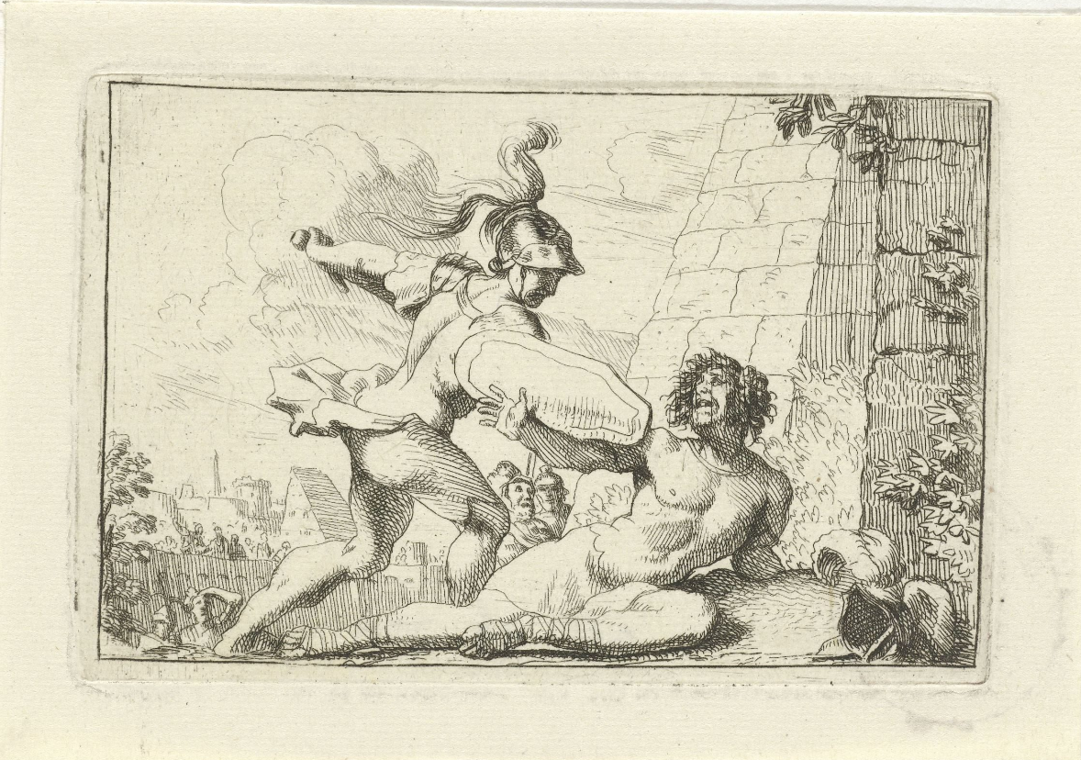
Битва Енея та Турна, Жерар де Лерес, 1668 р., Рейксмузеум (Державний музей) Амстердама
Еней став повноправним правителем цієї території, відомий як мудрий, справедливий правитель, який передавав знання та ремесла грекам, місцевим жителям, запровадив релігійні обряди, що, власне, відповідає ментальному форматуванню. Ця практика потім передавалася з покоління до покоління, вважаючись основою для вірувань та обрядів стародавніх римлян.
У результаті продовжилася війна з рутулами, які продовжували протистояти царству. За легендою Еней загинув у річці Нумік, намагаючись врятуватися від рутулів, випадково опинившись у небезпечному становищі і, рятуючись від переслідувань, він потонув, за легендою, північніше Лавініума. Троянські послідовники Енея сховали тіло свого царя і стверджували те, що Еней піднявся на небо і став Богом. Він і так був сином Богині, а тепер ще й у ньому самому вже відзначили божественну сутність, йому присвятили вівтарі у Лації. Тепер його шанували як Бога.
Так закріпили сакральну сутність тих, хто прибув на ці території. Ось така легенда про Енея. Але чому ця легенда зненацька була потрібна для адміралтейства Голландської Ост-Індської компанії?
Насамперед, звичайно, це образ «входження» у чужу територію, більш того, це досить м'яке входження. Таке м'яке входження було характерне для Голландської Ост-Індської компанії, як ми пам'ятаємо з історії, її значно краще сприймало місцеве населення, ніж іспанських та португальських завойовників. Це було пов'язано з тим, що вони перебували з місцевим населенням в обміні технологій на ресурси, а не в такому жорсткому конфлікті поневолення та протистояння, ніж це було в імперській експансії. Поступово у переговорах та посередництві створювалися певні привабливі магніти для місцевого населення.
Мореплавці створювали великі поселення та великі міста з технологічними, соціальними та економічними інноваціями, відкритими для створення позитивних відносин із місцевим населенням. І саме такий досить демократичний і позитивний підхід був у Голландської Ост-Індської компанії. Безумовно, обійдемося без ідеалізації експансії, оскільки позитив був у єдності з негативом такого явища як піратство.
Водночас, міф про Енея, як модель, визначив майбутній розвиток голландської експансії та колонізацію ними інших країн, причому досить м'яко, часто без зміни політичного режиму колоній, у поступовому входженні голландців або їх прихильників у державне управління. По суті, модель Енея – це тріумф експансії (на картині був зображений тріумф Енея, його лавровим вінком вінчає Латин і передає, по суті, свою владу Енею). На цій картині було показано, що таке тріумф мандрівників та колонізаторів. Звісно, у міфі — це викликано вкрай несприятливими подіями – втрати батьківщини, умовами, коли Еней уже програв Трою, точніше не зміг зупинити програш правителів Трої – Пріама, Гектора. Після загибелі Гектора, прориву в місто диверсантів із «троянського коня» – Трою було зруйновано. Ці події стали спусковим механізмом експансії.
В результаті дослідження відзначимо кілька моментів.
Перший момент – у міфологічній моделі є «двигун прибуття» і максимальна рішучість залишитися. У міфі представлена фіксуюча подія – спалення жінками частини кораблів, щоб не брати участь у подорожах.
Другий момент – тут є дуже серйозна підготовка входу в чужу територію: це і розвідка, і укріплений табір, і готовність до будь-яких подій, і максимально доброзичливе ведення переговорів (те, що відомо зараз у культурі, як ненасильницька міжкультурна комунікація).
Третій момент важливий тим, що переговори готував сам Еней, як досить підготовлена людина і лідер ескадри. Ми бачимо, що в міфі представлені його містифікації, наприклад, зникнення з поля бою з Ахіллесом під покровом туману Нептуна, захист вищих сил як певна сакралізація влади прибулих і захист, перш за все, Афродіти (Венери), Богині Краси та дружини Марса. Цей момент визначаємо як сакралізацію лідера, його авторитету.
Четвертий дуже важливий момент – це знання інтересів та потреб протилежної сторони у переговорах та використання їх максимально. Мова йде про: готовність воювати з рутулами та потреби в союзниках Лації, а по суті, використання прибулих як найманців; бажанні видати доньку успішно за дієздатну людину. У меншій мірі таким був чи не був взагалі опонент Енея – Турн. Він використав привід для початку війни з Енеєм, але неправильно розрахував свої сили і війна привела його та царя Латина до загибелі.
І наступний момент — це цілком зручне розташування міста Енея на річці як для контролю всієї річки, так і створення «магніту» на цій території, до якого пізніше при нестійкості держави, притягувалися варвари. Таке тяжіння пізніше неодноразово руйнувало Рим. Але це тема окремого історичного дослідження. Нас зараз цікавить образ для переговорників та медіаторів. У представленому міфі є вісники, посередники, розвідники, посли. Розглядаються переговори з вищою владою та під час ведення воєнного конфлікту, тобто досить великий цікавий спектр для медіаторів. На цьому поки що й зупинимося у розгляді цього кейсу.
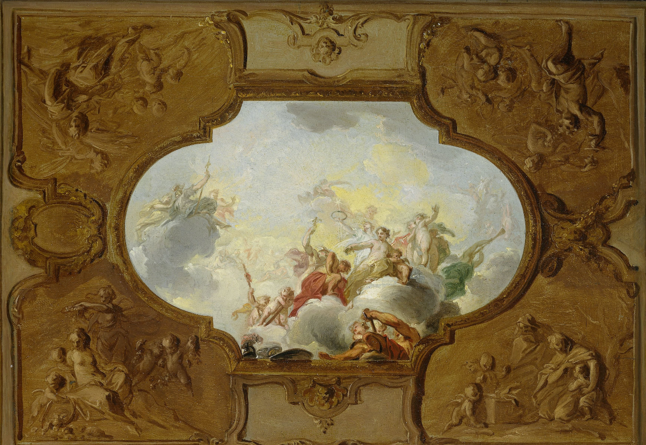
Ескіз плафона з апофеозом Енея, по кутах чотири пори року в Брюні, Якоб де Віт, бл.1720 - бл.1725 Рейксмузеум (Державний музей) Амстердама

Лепський М.А. Розділ 1 // Лепський М. Соціологія медіації та миротворення: до питання про загальну теорію медіації: монографія. Запоріжжя, 2022. 207с.

